Пресс-релиз от 31.05.2019
Постимпортное финансирование от Сбербанка позволило АО «Эссен Продакшн АГ» реализовать один из крупнейших кондитерских проектов в России
В первом полугодии 2019 года «Банк Татарстан» ПАО Сбербанк и АО «Эссен Продакшн АГ» реализовали сделку по финансированию контракта на покупку оборудования для производства в категории развесных шоколадных конфет. Сумма сделки составила 200 млн.рублей. Эта сделка стала 5-й по счету, заключенной между ПАО Сбербанк и АО «Эссен Продакшн АГ» в рамках программы развития кондитерского направления одного из лидеров российского рынка. За это время было приобретено семь автоматических линий по производству конфет. Объем финансирования проекта со стороны ПАО Сбербанк составил более 1,2 млрд. рублей. Общие инвестиции в проект ставили более 5 млрд.руб.

Проект по созданию кондитерского производства АО «Эссен Продакшн АГ» в г.Набережные Челны был запущен в 2011 году. В настоящий момент кондитерское производство АО «Эссен Продакшн АГ» представлено одиннадцатью автоматическими линиями по производству конфет и шоколадных изделий, общей суммарной мощностью 62 тыс. тонн в год. По итогам 2018 года объем кондитерского производства достиг 29 тыс. тонн при годовом обороте за 2018 год более 6,5 млрд. рублей. В ближайшие три года стоит задача нарастить выпуск кондитерских изделий до 55 тыс. тонн и увеличить обороты по этому направлению до 8,5 млрд. рублей. Запуск в первом полугодии 2019 года новых производственных линий выведет АО «Эссен Продакшн АГ» на первое место в Поволжье по объему производства и вложенных инвестиций в кондитерском сегменте. Производство обладает высоким экспортным потенциалом и нацелено на исполнение уже заключенных контрактов в Юго-Восточной Азии, включая Китай. Проект также успешно выполняет задачу импортозамещения.
В настоящий момент лидеры производства высокотехнологичных сложных линий для кондитерского производства локализованы в Евросоюзе (Германии, Швейцарии, Австрии, Нидерланды). Средняя производственных стоимость линий, используемых в подобных проектах, в среднем достигает 3,5-6,5 тыс.евро. Длительность срока поставки линии составляет от 9 месяцев до одного года. Это приводит к существенному риску валютных колебаний и изменению стоимости приобретаемого оборудования.
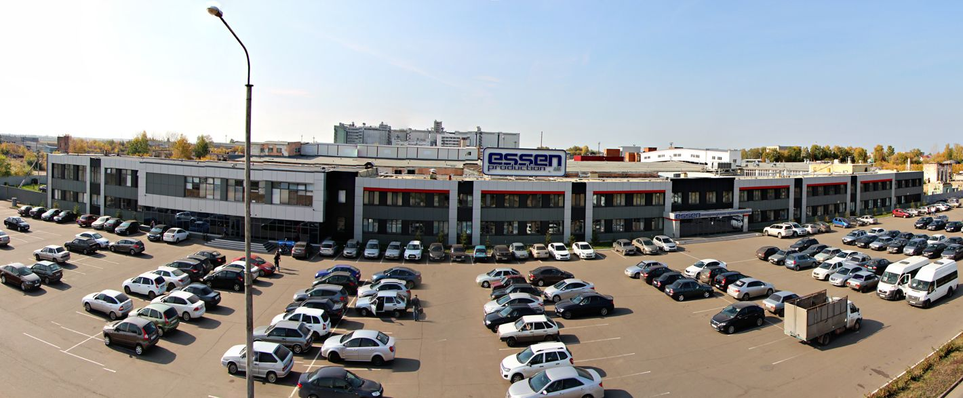
АО «Эссен Продакшн АГ» в партнерстве с ПАО «Сбербанк» реализовали комфортный механизм кредитования в рублях, исключающий валютные риски с использованием документарного аккредитива, номинированного в валюте контракта и планируют в дальнейшем развивать данное направление сотрудничества.

Справка: АО «Эссен Продакшн АГ» - одно из крупнейших производителей продуктов питания в России. Ежегодно «Эссен Продакшн АГ» производит более 240 тыс.тонн готовой продукции: соусов, кондитерских изделий и джемов. В общей сложности, в продуктовый прайс компании входит 250 видов продукции. На сегодняшний день продукция «Махеевъ» реализуется по всей России, а также в 28 странах ближнего и дальнего зарубежья. Доля экспорта достигает 14% от общего объема продаж компании. Продукция компании представлена в ведущих федеральных и региональных торговых сетях X5 Retail, Магнит, Лента, МETRO, ЭССЕН. На долю торговых сетей приходится более 25 % от общего объема продаж. Общий оборот АО «Эссен Продакшн АГ» в 2018 году достиг 20,9 миллиардов рублей, чистая прибыль при этом достигла 634 миллионов. Уже более восьми лет АО «Эссен Продакшн АГ» сотрудничает с ПАО Сбербанк, расширяя объемы и количество используемых продуктов банка.

Пресс-служба
+79631252926 Аделя
adelya@maheev.ru
+79033444439 Марина
Korneva_m.s.@brightm.ru

